***”Хімія, тютюн***

***і організм”***

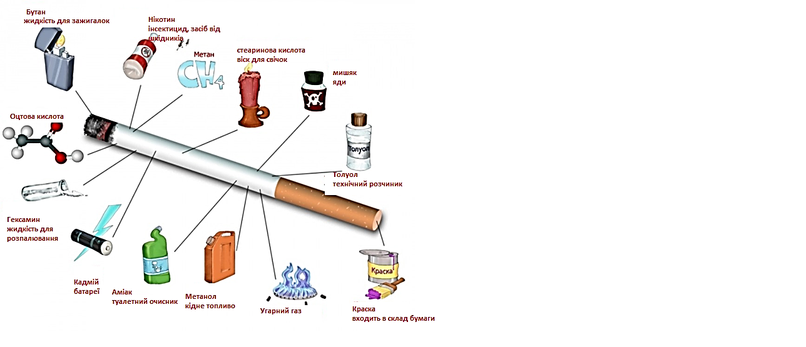

***Вплив тютюну на організм***

Частина слини випльовується, а інша частина спільно з отруйними речовинами надходить далі в організм, де за допомогою слини потрапляє в шлунково-кишковий тракт. При цьому, така поява нікотину в шлунку безслідною залишитися просто не може. Виникають такі симптоми, як втрата почуття голоду, болю в області живота, то запори, то діарея та інші неприємності. Більш того, всі вищеописані негативні симптоми у курців в кілька разів зустрічаються частіше, в порівнянні з некурящими людьми, що згодом призводить до гастриту, а потім і до виразки шлунка. Причому від тютюну дратуються слизові оболонки легеневої системи, адже не дарма завзяті курці постійно кашляють.

 «У XXI столітті тютюнова епідемія забрала життя 100 мільйонів людей у ​​всьому світі! Одна смерть з десяти викликана споживанням тютюнової продукції .. Під час першої світової війни протягом чотирьох років загинуло 10 мільйонів чоловік, а ось протягом чотирьох років, але вже від споживання тютюну - 21,6 мільйона ... В даний час в протягом року від споживання тютюну, сигарет вмирає 5,4 мільйона чоловік! В цьому році тютюн вб'є більше п'яти мільйонів людей - в цілому, це перевищить число померлих від туберкульозу, ВІЛ-СНІД і малярія. У 2000 році в розвинених країнах причиною смерті 30% чоловіків у віці від 35 до 70 років було саме куріння!  
  
 У світі через паління кожні 6 секунд помирає одна людина! ЗГІДНО підрахунками ВООЗ, в даний час на планеті палять більше 1,1 мільярда людей! Інформація про смерті від куріння в рідкісних випадках знаходить відображення в заголовках ЗМІ, проте реальність полягає в тому, що споживання тютюну кожні шість секунд вбиває одну людину! Якщо не буде вжито негайних заходів, то можуть відбутися такі жахливі події:

До 2030 року куріння щорічно буде вбивати приблизно 8 мільйонів чоловік в рік!  
  
 До 2030 року Більше 80% факти смерті від тютюну припаде на частку розвинених країн!

Тютюнова продукція стане в XXI столітті причиною смерті 1 мільярда людей!